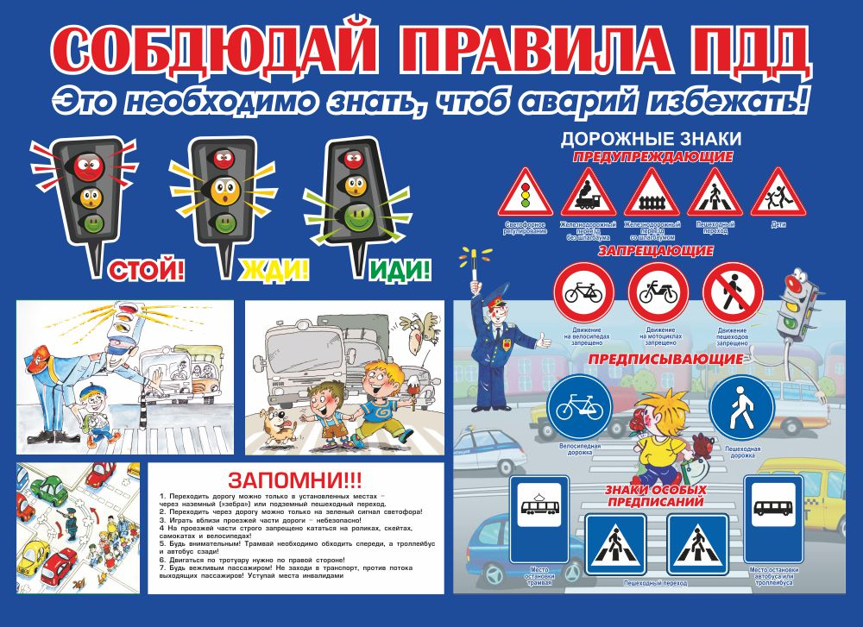Дорожное движение - сложный процесс, его безопасность зависит от поведения каждого человека, а значит, и от тебя. Постарайся строго соблюдать правила дорожного движения.

Ежедневно мы являемся участниками дорожного движения, выступая в качестве пешехода, пассажира или водителя. Быть пешеходом - это очень ответственно, особенно важно правильно вести себя на дороге.

**Вспомните основные правила пешеходов.**

* Самое безопасное место для перехода - оборудованное светофором. Начинать переходить улицу можно только при зеленом сигнале светофора. Красный сигнал светофора запрещает движение пешехода и транспорта.
* Переходить дорогу нужно только по пешеходным переходам - "зебрам” - или на перекрестках. Не забывай, что идти через проезжую часть следует строго под прямым углом, потому что только так ты можешь полностью контролировать движение машин.
* В местах, где нанесена "зебра” или установлены специальные знаки, пешеход получает преимущество перед транспортом, но начинать переходить дорогу нужно только после того, как убедишься, что все машины остановились и пропускают тебя.
* Переходить проезжую часть лучше не по одному, а в группе людей. Но и здесь внимательно следи за транспортом - среди водителей могут оказаться недисциплинированные люди.
* Выйдя на проезжую часть, не отвлекайся на разговоры, не пользуйся сотовым телефоном и не играй в карманные электронные игры.
* Не беги и не спеши при переходе! Переходи улицу быстрым, уверенным шагом, не останавливайся и не отвлекайся. НИКОГДА не перебегай дорогу перед близко идущим транспортом.
* Даже на дорогах, где редко проезжает транспорт, во дворах домов, нужно быть всегда внимательным и не забывать о своей безопасности.
* Ходить следует только по тротуарам, придерживаясь правой стороны.
* Если тротуара нет, можно идти по обочине или по краю проезжей части, только обязательно НАВСТРЕЧУ движению транспортных средств.

**Ознакомьтесь с памятками "Безопасность дорожного движения"**

Видеоролик №1 о безопасном  передвижении на самокатах ([скачать](https://disk.yandex.ru/d/816V7b6zIh4OaQ/%D1%81%D0%B0%D0%BC%D0%BE%D0%BA%D0%B0%D1%82%D1%8B1%20%D0%BE%D1%82%2008.2022.mp4))

Видеоролик №2 о безопасном  передвижении на самокатах ([скачать](https://disk.yandex.ru/d/816V7b6zIh4OaQ/%D1%81%D0%B0%D0%BC%D0%BE%D0%BA%D0%B0%D1%82%D1%8B2%20%D0%BE%D1%82%2008.2022.mp4))

Минутки безопасности по ПДД №1.doc [(скачать)](https://shkolabykovskaya-r31.gosweb.gosuslugi.ru/netcat_files/userfiles/Minutki_bezopasnosti_po_PDD_1.doc)

 Минутки безопасности по ПДД №2.doc [(скачать)](https://shkolabykovskaya-r31.gosweb.gosuslugi.ru/netcat_files/userfiles/Minutki_bezopasnosti_po_PDD_2.doc)

 Памятка в дневник ДОМ ШКОЛА.doc [(скачать)](https://shkolabykovskaya-r31.gosweb.gosuslugi.ru/netcat_files/userfiles/Pamyatka_v_dnevnik_DOM_ShKOLA.doc)

 Памятка Ваш первый руль - велосипедный.docx [(скачать)](https://shkolabykovskaya-r31.gosweb.gosuslugi.ru/netcat_files/userfiles/Pamyatka_Vash_pervyy_rul_-_velosipednyy.docx)

 Памятка на стенд по ПДД.doc [(скачать)](https://shkolabykovskaya-r31.gosweb.gosuslugi.ru/netcat_files/userfiles/Pamyatka_na_stend_po_PDD.doc)

 Памятка Опасные ситуации.docx [(скачать)](https://shkolabykovskaya-r31.gosweb.gosuslugi.ru/netcat_files/userfiles/Pamyatka_Opasnye_situatsii.docx)

 Памятка ПДД в весенний период.docx [(скачать)](https://shkolabykovskaya-r31.gosweb.gosuslugi.ru/netcat_files/userfiles/Pamyatka_PDD_v_vesenniy_period.docx)

 Памятка по ПДД в дневник.docx [(скачать)](https://shkolabykovskaya-r31.gosweb.gosuslugi.ru/netcat_files/userfiles/Pamyatka_po_PDD_v_dnevnik.docx)

 Памятка по ПДД для детей и родителей.doc [(скачать)](https://shkolabykovskaya-r31.gosweb.gosuslugi.ru/netcat_files/userfiles/Pamyatka_po_PDD_dlya_detey_i_roditeley.doc)

 Памятка по ПДД для родителей с отрывным корешком.docx [(скачать)](https://shkolabykovskaya-r31.gosweb.gosuslugi.ru/netcat_files/userfiles/Pamyatka_po_PDD_dlya_roditeley_s_otryvnym_koreshkom.docx)

 Памятка по ПДД Дорогие родители!.docx [(скачать)](https://shkolabykovskaya-r31.gosweb.gosuslugi.ru/netcat_files/userfiles/Pamyatka_po_PDD_Dorogie_roditeli.docx)

 Памятка Светоотражающие элементы.docx [(скачать)](https://shkolabykovskaya-r31.gosweb.gosuslugi.ru/netcat_files/userfiles/Pamyatka_Svetootrazhayuschie_elementy.docx)

 ПДД велосипедистов и скутеристов.doc [(скачать)](https://shkolabykovskaya-r31.gosweb.gosuslugi.ru/netcat_files/userfiles/PDD_velosipedistov_i_skuteristov.doc)

 Плакат ПДД скаутеры.doc [(скачать)](https://shkolabykovskaya-r31.gosweb.gosuslugi.ru/netcat_files/userfiles/Plakat_PDD_skautery.doc)

  Что должен знать велосипедист.docx [(скачать)](https://shkolabykovskaya-r31.gosweb.gosuslugi.ru/netcat_files/userfiles/Chto_dolzhen_znat_velosipedist.docx)

 Школа дорожной грамоты для велосипедиста.docx [(скачать)](https://5.berschool.ru/file/download?id=203)

 Памятка Правила перевозки детей в автомобиле.docx [(скачать)](https://5.berschool.ru/file/download?id=888)

  ПАМЯТКА ВОДИТЕЛЮ ПО СОБЛЮДЕНИЮ СКОРОСТНОГО РЕЖИМА.docx [(скачать)](https://shkolabykovskaya-r31.gosweb.gosuslugi.ru/netcat_files/userfiles/PAMYaTKA_VODITELYu_PO_SOBLYuDENIYu_SKOROSTNOGO_REZhIMA.docx)

 Памятка родителю-водителю.docx [(скачать)](https://shkolabykovskaya-r31.gosweb.gosuslugi.ru/netcat_files/userfiles/Pamyatka_roditelyu-voditelyu.docx)

 Правила перевозки детей в автомобиле.docx [(скачать)](https://shkolabykovskaya-r31.gosweb.gosuslugi.ru/netcat_files/userfiles/Pamyatka_Pravila_perevozki_detey_v_avtomobile.docx)

 Велосипедистам.docx [(скачать)](https://shkolabykovskaya-r31.gosweb.gosuslugi.ru/netcat_files/userfiles/Velosipedistam.docx)

 Как выбрать качественное автокресло.pdf [(скачать)](https://shkolabykovskaya-r31.gosweb.gosuslugi.ru/netcat_files/userfiles/Kak_vybrat_kachestvennoe_avtokreslo.pdf)

 Памятка по ПДД велосипедистам.docx [(скачать)](https://shkolabykovskaya-r31.gosweb.gosuslugi.ru/netcat_files/userfiles/Pamyatka_po_PDD_velosipedistam.docx)

 Памятка по ПДД.pdf [(скачать)](https://shkolabykovskaya-r31.gosweb.gosuslugi.ru/netcat_files/userfiles/Pamyatka_po_PDD.pdf)

 Световозвращающие элементы.pdf [(скачать)](https://shkolabykovskaya-r31.gosweb.gosuslugi.ru/netcat_files/userfiles/Svetovozvraschayuschie_elementy.pdf)